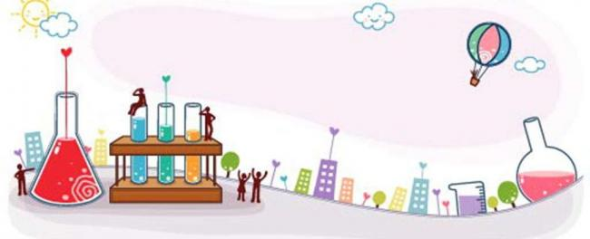
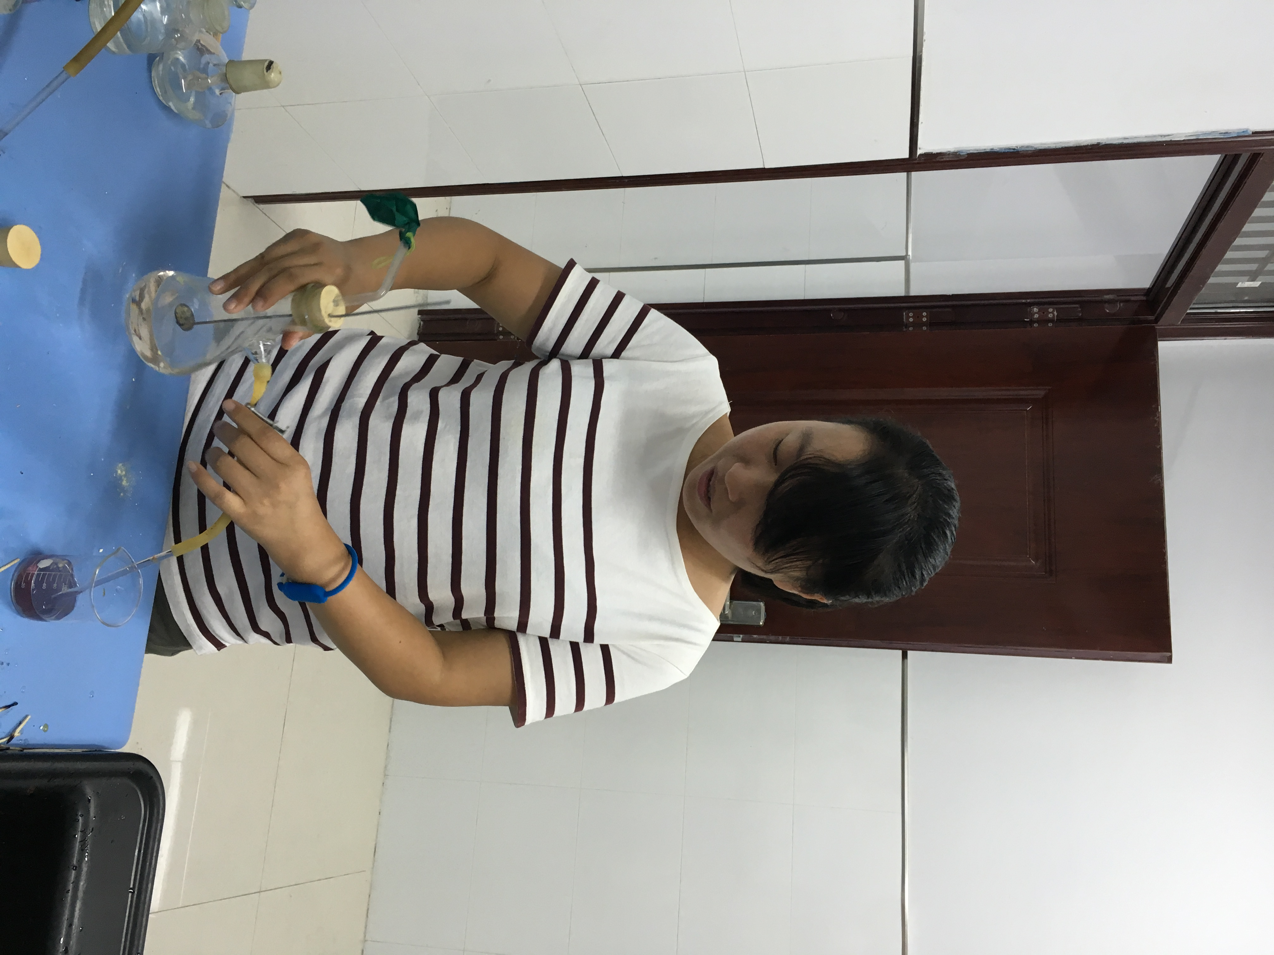
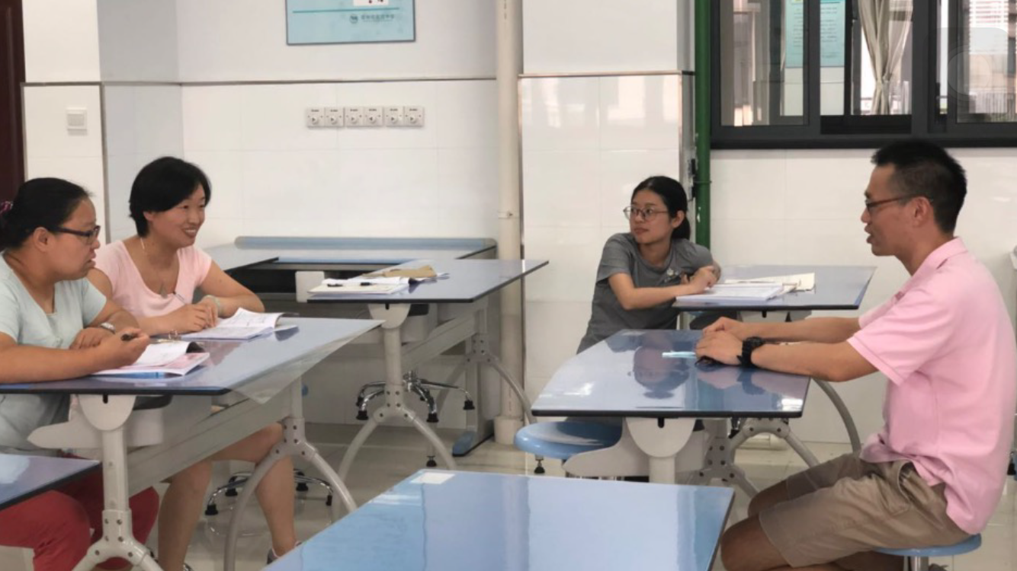
化学教研组小报
第26期
2018年10月
Genius only means hard-working all one's life .( Mendeleyer , Russian Chemist)
天才只意味着终身不懈的努力.
——俄国化学家 门捷列夫
间最大的快乐，莫过于发现世人从未见过的新物质。
——舍勒
实验技能大赛
初中化学评优课
这学期一开学，我们组就投入准备常州市教科院组织的2项大赛：常州市青年教师化学实验教学技能大赛和 常州市初中化学评优课 。顾金妹老师和纪璇积极参与，看资料，找课题，参加实验技能大赛。顾老师是一位非常优秀的教师，反复研究，多次实验，组内老师帮助，实验成功。

